五軸機體積空間精度環境相依性曲線建構與分析用工業級IPC運算模組
規格 :
包含IPC 運算模組，IO周邊控制模組，位置精密回授模組
- IPC運算模組規格
  - Intel® i7-4700EQ 2.4GHz CPU
  - LAN1: 2 (1 Giga & One 2.5 Giga LAN)
  - RAM : 8GB DDR3-RAM
  - Display : VGA、HDMI*2
  - USB : 2 x USB 3.2 ports /4 x USB 2.0 ports
  - SDD：工業用固態碟1TB
  - Serial Port : RS232*4、RS232/422/485 *2
  - FB4745 PCIe +PCI Slot Riser Card
  - 機構尺寸
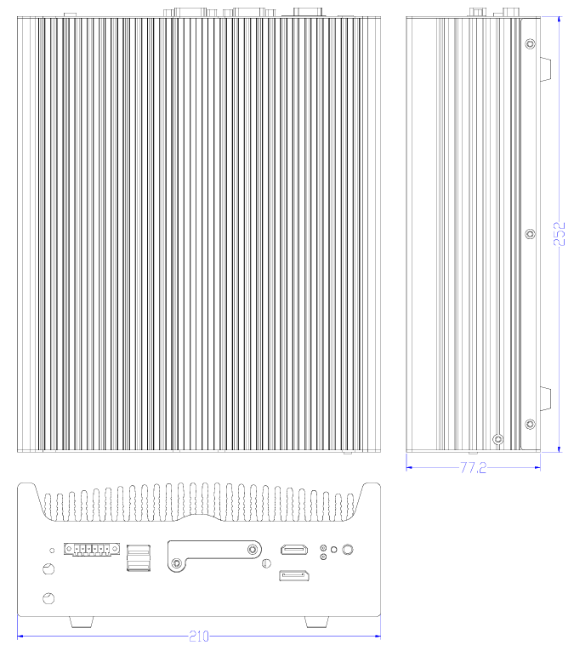

- IO周邊控制模組
2.1 使用EtherCAT 通訊協定
2.2 符合COE 傳輸協定( CAN Over Ethercat)
2.3 可擴充介面, 提供多組擴充功能
2.4 支援DC 模式 250us
2.5 提供96 Input / 48 Output, DC24V Level
2.6 提供1Channel ADC 16bit A/D, 量測範圍0~10V
2.7 提供A/B 二相式, 16 bit 計數器.
2.8 Input 輸入電氣特性符合 IEC61131-2 Type1 和 Type
2 DC24V 準位
2.9 Output 輸出電氣, Max 輸出電流100mA, 輸出阻抗低於16歐姆, Turn On 小於10ms, Turn Off小於10ms
2.10 機構
- 位置精密回授模組
3.1 符合COE 傳輸協定( CAN Over Ethercat)
3.2 可使用拓樸 Line, Star, Tree, Daisy Chain
3.3 相容且支援IEEE 802.3 100BASE-TX乙太網路標準協定。
3.4 支援分散式時鐘(Distributed Clock, DC)同步機制，最低同步週期需達250uS以下。
3.5 提供4組 32-bit up/down counters
3.6 支援Differential inputs
3.7 支援 A,B up/down counter
3.8 支援x4 counts for each encoder cycle
3.9 支援4 Stage digital filter with sampling rate
3.10 支援4 組 Index Latch 功能, 可精準Latch 位置資訊
3.11 最高輸入頻率 500KHz
3.12 機構尺寸
4. 驗收規格
4.1 如上述個模組所制定規格。
4.2 每套須包含上述三組模組。

